# Комплект оценочных материалов по дисциплине «Технология производства подъемно-транспортных, строительных, дорожных машин»

### Задания закрытого типа

#### Задания закрытого типа на выбор правильного ответа

*Прочитайте текст, выберите один правильный вариант ответа*

1. Погрешность размера, при которой сохраняется работоспособность

изделия, называется…?

А) систематической погрешностью

Б) допуском

В) точностью

Г) качеством

Правильный ответ: Б

Компетенции (индикаторы): ПК-3

2.Техническое требование, указанное на чертеже, обозначает…

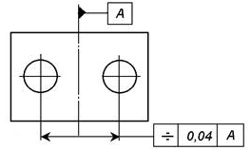

А) допуск соосности

Б) допуск круглости

В) допуск симметричности

Г) радиальное биение

Правильный ответ: В

Компетенции (индикаторы): ПК-3

3. Законченная часть техоперации, характеризуемая постоянством применяемого инструмента и поверхностей, образуемых обработкой или соединяемых при сборке, называется…

А) тех. процессом

Б) рабочим ходом

В) переходом

Г) погрешностью

Правильный ответ: В

Компетенции (индикаторы): ПК-3

#### Задания закрытого типа на установление соответствия

|  |  |  |  |
| --- | --- | --- | --- |
| 1. Установить соответствие видам литья. | | | |
| Вид литья | | | Характеристика литья |
| 1) | **Литьё под давлением**. | А) | создаётся смесь из песка и связующего вещества, которая уплотняется вокруг будущего изделия. После затвердевания песчаной смеси модель удаляется, оставляя полость, которая точно повторяет форму изготавливаемого элемента. |
| 2) | **Литьё в песчаные формы**. | Б) | предназначено для изготовления сложных элементов с высокой степенью точности и детализации. Особенно востребовано в авиационной промышленности и медицинском оборудовании. |
| 3) | **Высокоточное литьё по выплавляемым моделям**. | В) | вращающийся механизм распределяет жидкий металл по всему периметру формы, обеспечивая идеальную симметрию. Такой подход минимизирует появление пустот и других структурных недостатков. |
| 4) | **Центробежное литьё**. | Г) | металл впрыскивается в стальную опалубку под высоким давлением. Метод позволяет достигать высокой степени точности и повторяемости с минимальной обработкой после литья. |

Правильный ответ

|  |  |  |  |
| --- | --- | --- | --- |
| 1 | 2 | 3 | 4 |
| Г | А | Б | В |

Компетенции (индикаторы): ПК-3

|  |  |  |  |
| --- | --- | --- | --- |
| 1. Установить соответствие видам базирования п**о степени лишения свободы.** | | | |
| Вид базирования | | | Характеристика вида базирования |
| 1) | **Двойная направляющая база** | А) | лишает заготовку или изделие трёх степеней свободы: перемещения вдоль одной координатной оси и вращения вокруг двух других осей. |
| 2) | **Установочная база**. | Б) | лишает заготовку или изделие двух степеней свободы: перемещения вдоль одной координатной оси и вращения вокруг одной из осей. |
| 3) | **Направляющая база**. | В) | лишает заготовку или изделие одной степени свободы — перемещения вдоль одной координатной оси. |
| 4) | **Опорная база**. | Г) | лишает заготовку или изделие четырёх степеней свободы: перемещения вдоль двух координатных осей и вращения вокруг этих осей. |

Правильный ответ

|  |  |  |  |
| --- | --- | --- | --- |
| 1 | 2 | 3 | 4 |
| Г | А | Б | В |

Компетенции (индикаторы): ПК-3

|  |  |  |  |
| --- | --- | --- | --- |
| 1. Установить соответствие видам обработки в машиностроении. | | | |
| Вид обработки | | | Характеристика вида обработки |
| 1) | **Токарная обработка** | А) | Для удаления материала с заготовки используется фрезерный станок путём вращения режущего инструмента. Метод позволяет получать детали различных форм и размеров, включая плоские поверхности, пазы и контуры. |
| 2) | **Фрезерование** | Б) | В металлических материалах создают отверстия с помощью свёрла. Метод позволяет получать отверстия различных размеров и глубины, а также разнообразных форм. |
| 3) | **Сверление** | В) | Для удаления материала с заготовки используют абразивные частицы. Процесс может выполняться вручную или с помощью шлифовального станка. |
| 4) | **Шлифование** | Г) | Предполагает использование токарного станка для резки и придания формы металлическим материалам. Станок вращает металлический материал, а режущий инструмент остаётся неподвижным. |

Правильный ответ

|  |  |  |  |
| --- | --- | --- | --- |
| 1 | 2 | 3 | 4 |
| Г | А | Б | В |

Компетенции (индикаторы): ПК-3

#### Задания закрытого типа на установление правильной последовательности

*Установите правильную последовательность.*

*Запишите правильную последовательность цифр слева направо.*

1. Расставить поочередно последовательность процесса обработки детали типа вал:

А) ч**истовая токарная обработка**, осуществляемая в той же последовательности, что и черновая. Наружные поверхности валов обтачивают на токарно-копировальных и многорезцовых одно- и многошпиндельных автоматах.

**Б) черновая и чистовая обработка фасонных поверхностей** — нарезание шлицев, зубчатых венцов, фрезерование кулачков и т.д.

В) **черновое шлифование шеек** вала, служащих дополнительными базами при фрезеровании, сверлении, растачивании отверстий на одном из концов вала.

**Г) подготовка технологических баз** — подрезание торцов и центрование. Эту операцию при серийном и массовом производстве выполняют на центровальных и фрезерно-центровальных станках двустороннего или барабанного типа.

Правильный ответ: Г, Б, А, В.

Компетенции (индикаторы): ПК-3

2. Расставить поочередно последовательность процесса обработки подшипника.

**А) финишная обработка.** Проводится шлифование торцевых поверхностей колец, внешней поверхности наружного кольца, поверхности отверстия внутреннего кольца, дорожек качения наружного и внутреннего кольца, а также суперфиниширование (обработка дорожек качения до параметров шероховатости менее Ra 0,06).

**Б) изготовление сепаратора. Из стального листа вырезают заготовки, в них пробивают отверстия, которые соответствуют телу качения. Затем сверлят отверстия для заклёпок, детали шлифуют, чтобы придать им нужную форму и размер.**

**В) сборка подшипника. Соединение различных элементов подшипника, выполнение дополнительных работ (смазка, маркировка).**

**Г) предварительная обработка. Исходная заготовка (прутки и трубы из стали) проходит обработку давлением, вальцевание и токарную обработку.**

**Д) изготовление тел качения. Стальная проволока нарезается на отдельные заготовки, которые обрабатывают для снятия центровых выступов, затем на станках придают сферическую форму. Обработанные заготовки шлифуются путём многократной прокатки по желобам. Иногда производится доводка деталей, если установлены высокие требования к точности формы. Затем детали очищаются специальными веществами, проходят проверку качества, сортируются и упаковываются.**

**Е) термическая обработка. Кольца нагревают до 850 °С, быстро охлаждают до 40 °С (закалка) и отпускают** при температуре 170 °С.

Правильный ответ: Г, Е, А, Д, Б, В.

Компетенции (индикаторы): ПК-3

3. Установить последовательность **некоторых этапов сварки:**

А) в**спомогательные работы.** Как правило, включают поворот изделий в процессе сварки, установку сварочной головки на начало шва изделия под сварку, направление электрода вдоль стыка, перемещение сварщика.

Б) з**аготовительный этап.** Включает в себя изготовление деталей сварных конструкций. На этом этапе используют термическую и механическую резку, строгание на станках, зачистку кромок и поверхностей от ржавчины и окалины, штамповку на прессе, сверление отверстий в деталях.

В) с**борочный этап.** Во время него детали правильно ориентируют и закрепляют для последующей сварки. Детали закрепляют на стенде, стеллаже или плите.

Г) о**тделочный этап.** К нему относятся зачистка шва, окраска, механическая и термическая обработка уже готового изделия.

Д) с**варочный этап.** На этом этапе происходит сама сварка.

Е) к**онтрольные работы.** Включают контроль сырья и самого процесса сварки.

Правильный ответ: Б, В, А, Д, Г, Е.

Компетенции (индикаторы): ПК-3

### Задания открытого типа

#### Задания открытого типа на дополнение

*Напишите пропущенное слово (словосочетание).*

**1. Штангенциркули -** универсальный измерительный инструмент для определения _____ и _____ размеров деталей с точностью до 0,1 мм.

Правильный ответ: наружных и внутренних

Компетенции (индикаторы): ПК-3

**2. Щупы - н**аборы измерительных пластин толщиной от 0,02 до 1 мм для определения ______ между сопряжёнными поверхностями

Правильный ответ: зазоров.

Компетенции (индикаторы): ПК-3.

3.Резец – это ____ инструмент, предназначен для обработки деталей различных размеров, форм, точности и материалов.

Правильный ответ: режущий

Компетенции (индикаторы): ПК-3

#### Задания открытого типа с кратким свободным ответом

*Прочитайте текст и запишите краткий обоснованный ответ. В случае расчетной задачи, записать решение и ответ.*

1.Охарактеризуйте проходной резец.

Правильный ответ: проходной резец служит для снятия металла при продольном проходе. Бывают чистовыми и черновыми.

Компетенции (индикаторы): ПК-3

2. Охарактеризуйте червячную фрезу.

Правильный ответ: червячная фреза используются для нарезания зубьев на валах, звёздочках и других продуктах металлообработки. Различают фрезы для черновой, чистовой и прецизионной работы

Компетенции (индикаторы): ПК-3

3. Дать характеристику стойкости инструмента.

Правильный ответ: стойкость – это свойство инструмента сохранять режущую способность при воздействии физико-механических и химических процессов, имеющих место при резании материалов.

Компетенции (индикаторы): ПК-3

#### Задания открытого типа с развернутым ответом

*Прочитайте текст и запишите развернутый обоснованный ответ. В случае расчетной задачи, записать решение и ответ.*

1. Для определения коэффициента шероховатости обрабатываемых поверхностей Кш используется следующая формула:



где ni— число поверхностей, подлежащих механообработке; σ — признак величины шероховатости.

Значение s определяется по следующей эмпирической формуле:

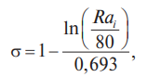

где Rai — параметр шероховатости i-й поверхности, мкм; 80 — наибольшая высота микронеровностей, мкм.

Задача определить коэффициент шероховатости обрабатываемых поверхностей если деталь имеет 2 поверхности с шероховатостью Rai = 1,6 мкм, 3 поверхности с Rai = 3,2 мкм и 6 поверхностей с Rai= 6,3 мкм.

Время выполнения – 15 мин.

Ожидаемый результат: коэффициент Кш будет определена следующим образом:

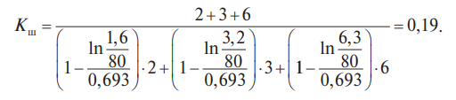

Критерий оценивания: ответ должен содержательно соответствовать ожидаемому результату.

Компетенции (индикаторы): ПК-3.

1. Резец при скорости резания 20 м/мин имел стойкость 60 мин.

Задача: узнать, при какой скорости резания он будет иметь стойкость 120 мин, если *m*= 0,125.

Время выполнения – 15 мин.

Ожидаемый результат:

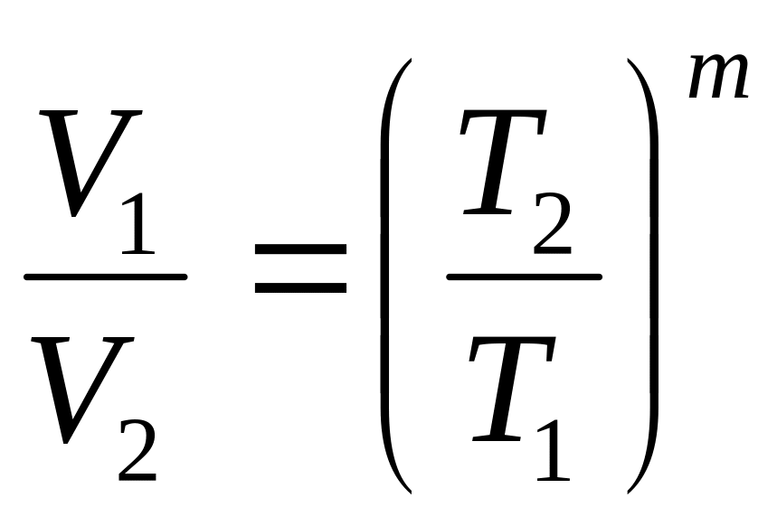 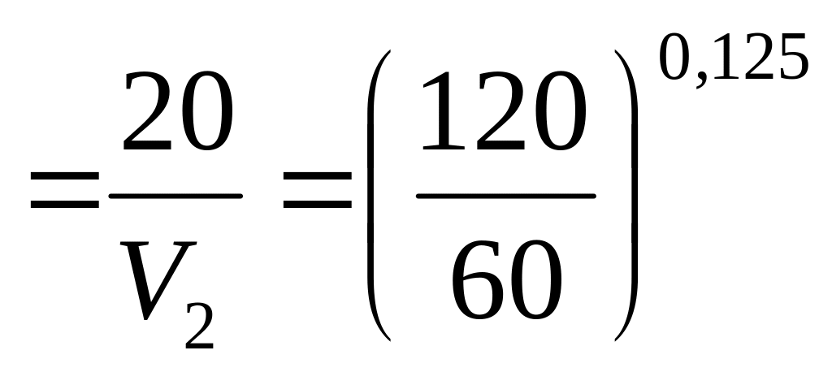

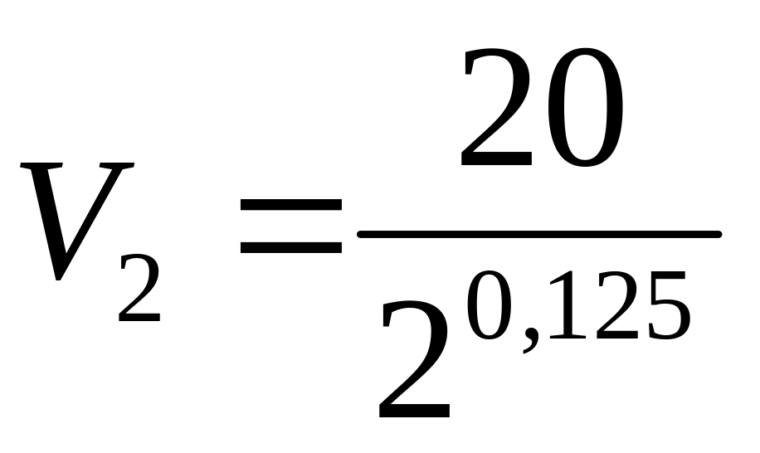 

При увеличении стойкости резца в2 раза, скорость резания при этом уменьшится лишь на 8,3%*,*то есть о 20 м/мин до 18,3 м/мин.

Критерий оценивания: ответ должен содержательно соответствовать ожидаемому результату.

Компетенции (индикаторы): ПК-3.

3. Коэффициент точности обработки Ктч определяется по следующей формуле:

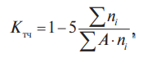

где А — квалитет точности обработки; ni — число размеров соответствующего квалитета точности; 5 — наивысший квалитет точности для механообработки.

Определить коэффициент точности обработки, если на чертеже детали имеется 3 размера, выполненные по 8-му квалитету, 4 размера по 10-му квалитету и 5 размеров по 12-му квалитету.

Время выполнения – 15 мин.

Ожидаемый результат: коэффициент Ктч

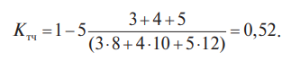

Критерий оценивания: ответ должен содержательно соответствовать ожидаемому результату.

Компетенции (индикаторы): ПК-3